Gymnázium v Stropkove
týmto potvrdzuje, že
Michal BARAN
dostal

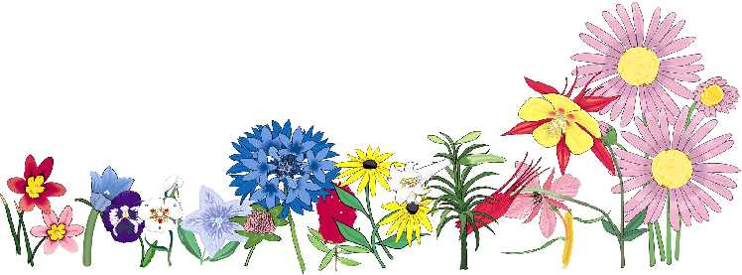
za výborne výsledky v škole
počas školského roku 2003/2004

V Stropkove, 31. júla 2026

